问题建模

1. 问题分割模型

将子任务按照链路传输速率的比例进行分割

b-nm

子任务约束

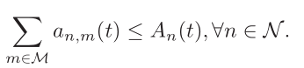

1. 上行传输模型(通信链路模型-接入)
   1. 信噪比计算(功率全部替换为P_n,m)

V-UAV链路的信噪比:

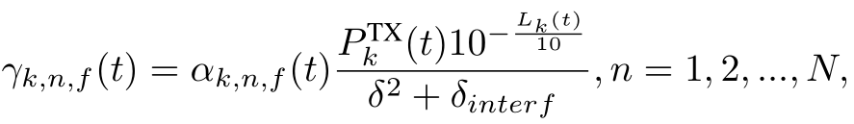

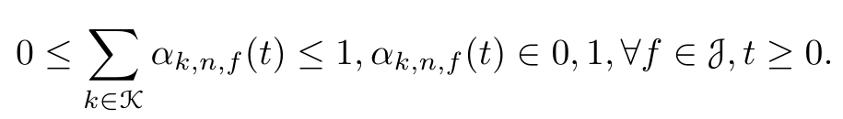

V-BS链路的信噪比:

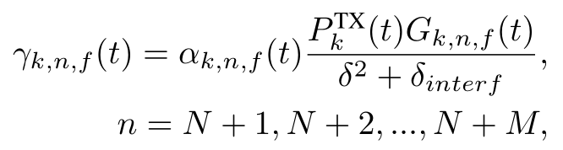

V-LEO链路的信噪比:

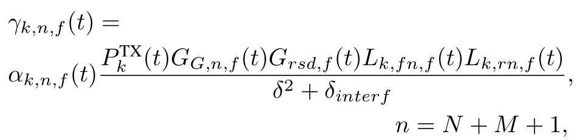

* 1. 上行传输速率、时延



这里的噪声替换为2,1中的链路噪声，注意功率替换

需要满足RAT链路的约束:

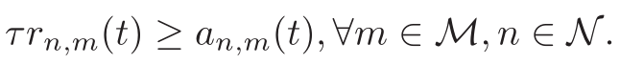

对于任意SD n，在任意RAT m上拆分要卸载的子任务数量不应大于它们之间的瞬时通道容量。

τ_1nm= a_n,m(t) /R_nm

τ_1= max(τ_1nm)

1. 任务计算模型-时延/能耗

τ_2nm= a(t)*λ/f_nm (计算频率)

E_nm =τ_2nm*P_ij

τ_2= max(τ_2nm)

E=max(E_nm)

1. 任务排队模型



下一个时隙的队列积压量 = 该时隙队列挤压量–能被处理的任务量+新到达的任务量

1. 问题建模

Min cost = 时延*能耗 = E*D

优化变量:

功率、子信道的选择

约束:

接入选择的约束

功率的约束